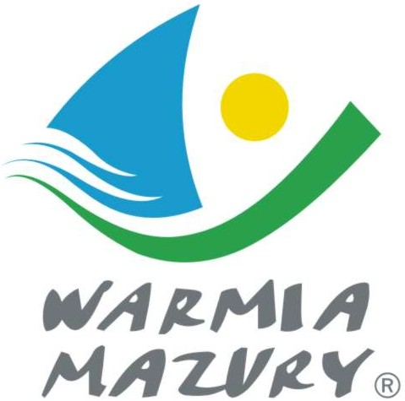

Olsztyn, 08.04.2014 r.

KOMUNIKAT ORGANIZACYJNY

Mistrzostw Województwa Warmińsko-Mazurskiego

Szkolnego Związku Sportowego

w piłce ręcznej chłopców szkół ponadgimnazjalnych

- Warmińsko – Mazurski Szkolny Związek Sportowy w Olsztynie powiadamia, że finał Mistrzostw Województwa w piłce ręcznej chłopców szkół ponadgimnazjalnych odbędzie się w dniu 24 kwietnia /czwartek/ 2014 r. o godz. 11.00 w Hali sportowej w Olecku ul. Park 1.
- Współorganizator: MOSiR Olecko, Starosta Powiatu Oleckiego, Burmistrz Miasta Olecko.
- Gospodarzem zawodów jest I LO Olecko
- Obowiązkowe potwierdzenie udziału w zawodach do dnia 16.04.2014 r. kol. Andrzej Kamiński tel.: 602 376 631.
Prosimy o podanie liczby uczestników w celu zagwarantowania wyżywienia.
Do finału zakwalifikowały się następujące szkoły:
Półfinał I: ZSE Olsztyn
Półfinał II: I LO Elbląg
Półfinał III: I LO Olecko
Baraż: VIII LO Olsztyn
- Drużyny grają zgodnie z przepisami zawartymi w Regulaminie Szkolnych Imprez Sportowych 2013/2014 str. 66.
- Drużyny przyjeżdżają na koszt własny.
- Gospodarz zawodów zabezpiecza sekretariat zawodów, protokóły, opiekę medyczną, obsadę sędziowską , radiofonizację i spikera.
- Przy weryfikacji wymagane będą:
  - Legitymacje szkolne;
  - Lista zawodników z numerami startowymi podpisana przez dyrektora szkoły i nauczyciela wychowania fizycznego.

UWAGA! Prosimy, aby każdy uczestnik miał ze sobą strój na basen, klapki i ręcznik. Będzie możliwość nieodpłatnego skorzystania z basenu

Zawody są współfinansowane przez Ministerstwo Sportu i Turystyki oraz realizowane przy wsparciu finansowym Samorządu Województwa Warmińsko-Mazurskiego.

Przypominamy szkołom biorącym udział w rozgrywkach i zawodach sportowych realizowanych w ramach Regulaminu Szkolnych Imprez Sportowych 2013/2014, o obowiązku wniesienia rocznej składki na cele statutowe związku /40 zł/.
Szkoły, które do tej pory nie wniosły opłaty prosimy o wpłatę składki na nasz rachunek bankowy 54 1240 5598 1111 0000 5030 9704.

Przewodniczący W-M SZS

Wacław Wasiela

